2023-2023 学年七上生物期末试卷

一、选择题 1．画细胞图时，图中较暗的地方，正确的表示方法是用铅笔〔 〕
- 涂黑 B．画上粗线 C．点上细点 D．点上黑色粗点 2．冬天到来，校园里的樟树照旧郁郁葱葱，茶花含苞待放。它们在生态系统中属于A．非生物局部
- 分解者C．消费者D．生产者
- 以下生物之间存在互惠互利关系的是〔 〕 A．海葵和蟹
B．狮子和斑马 C．牛和草 D．两只争夺配偶的雄鹿
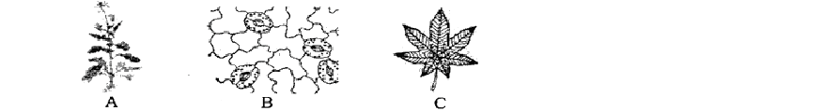
- 我们常说“生命制造奇迹”，以下不属于生命现象的是〔 〕 A．潮涨潮落 B．蜘蛛结网 C．金蝉脱壳 D．孔雀开屏 5．以下对生物与环境关系的表达，错误的选项是： A．生物与环境相互不影响 B．生物的生存依靠确定的环境 C．生物能适应确定的环境 D．生物的生存能影响转变环境 6．“螳螂捕蝉，黄雀在后”这句话描述了生物之间的( )关系。 A．合作 B．竞争 c．寄生 C．捕食 7．以下各植物构造中，属于器官的是( )

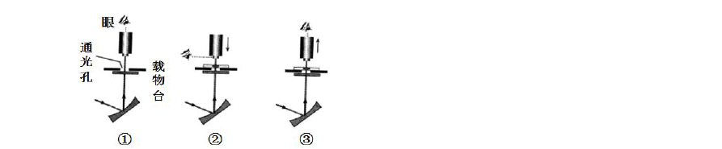
A．A B．B C．C 8．俗话说一山不容二虎，这种现象在生物学上称为〔 〕 A．共生 B．竞争 C．捕食 D．寄生 9．如图显示的是显微镜的操作步骤，正确的挨次是〔 〕

A．①-②-③ B．①-③-② C．②-③-① D．②-①-③ 10．图中的圆圈表示生物具有的特征，重合局部表示它们的共同特点，则以下描述正确的选项是

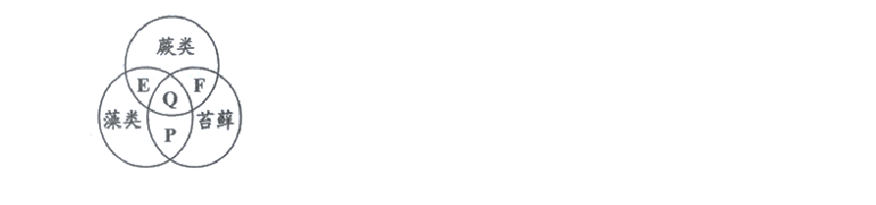
A．E 可表示有茎叶分化
B．Q 可表示用孢子生殖
C．P 可表示分布在水中
D．F 可表示有输导组织 11．关于草履虫能独立生活的缘由，以下说法最合理的是〔 〕 A．能吞食水中的细菌
B．能通过分裂产生个体 C．整个身体由一个细胞构成 D．能独立完成呼吸、排泄和应激等各项生命活动12．种花需要浇水施肥，施肥主要是为花草增加A．水
B．无机盐C．有机物
D．水、无机盐、有机物 13．如图是制作洋葱鳞片叶内表皮细胞临时装片的两个步骤，步骤①滴的液体是

- 生理盐水 B．清水 C．碘液 D．酒精14．移栽植物时往往临时消灭萎蔫现象，这是由于 A．水分的输导受到阻碍
- 一些根毛和幼根被折断，降低了对水分的吸取 C．一些根毛和幼根被拉断，降低了对无机盐的吸取 D．没有准时浇水或者光照太强 15．以下不属于光合作用的物质转变的是〔 〕 A．洋葱能将简洁的无机物合成为简洁的有机物 B．幼叶通常能将简洁的无机物合成为简洁的有机物〔如蛋白质〕 C．多数高等植物叶能将简洁的无机物合成为简洁的有机物〔如淀粉〕 D．动物细胞能将氨基酸合成为简洁的蛋白质
16．常常在草坪上行走会造成土壤板结，从而影响草的生长。土壤板结影响植物生长的主要缘由是A．根部缺少空气，影响呼吸作用 B．植物缺少水，影响光合作用
- 根部缺少水，影响生长 D．植物缺少无机盐，影响生长 17．在农业生产上，施肥是必要的，这里的肥料主要为农作物供给〔 〕 A．糖类 B．水分 C．无机盐 D．蛋白质 18．甜瓜含有丰富的养分物质，是人们宠爱的瓜果。以下表达正确的选项是〔〕 A．在构造层次上，甜瓜的瓜皮和瓜子都属于组织

以上内容仅为本文档的试下载部分，为可阅读页数的一半内容。如要下载或阅读全文，请访问：https://d.book118.com/815113041301011042

